**常州市新北区新桥街道中心幼儿园——新龙大一班**

**2025.4.15**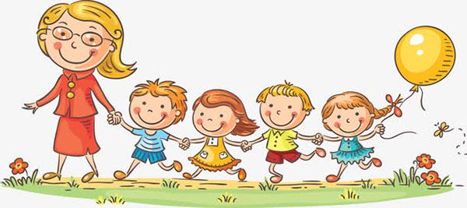

**第一篇章**

**来 园 篇**

今日来园幼儿26人，2人请假。今天我们班全部小朋友都准时来园了，非常棒哦！今天来园班级孩子已经逐渐养成了自主签到的好习惯，签到时会写自己的名字，非常棒！

**★第二篇章**

** 集 体 活 动 篇 **

这是一节命题画。厨师，是以烹制菜点为主要工作内容的人。他们一般都身穿白色的衣服，头戴白色的厨师帽，站在灶台边烹饪菜点。为此本次活动在厨师烹饪菜点的背景下进行，引导孩子通过观察厨师烹饪的各种动作：切菜、炒菜、颠勺等各种工作姿势，从而感知他们工作时的各种状态。

大班的孩子们大多知道厨师的工作是烧菜，在实际生活中也经常可以见到，对于厨师有较丰富的经验。虽然他们能够用线条勾画出一些简单的物体，但是不够大胆、布局也不够合理。

活动中**高远、李成蹊、韩思睿、邵锦宸、朱宇乐、邱宇淏、蔡梦恬、王子航、朱睿、尹乐岩、裴家骏、陈博宣、李承锴、卢乐琪、陆乐珺、张徐恺、单熙桐、林伯筱、孙屹然、彭钰韩、蒋清竹、祁文晞、陈沐清、孙念、蒋荣朔、唐梦萱**小朋友能够认真绘画。

|  |  |  |
| --- | --- | --- |
| **C:/Users/ASUS/Desktop/新建文件夹 (5)/IMG_5919.JPGIMG_5919** | **C:/Users/ASUS/Desktop/新建文件夹 (5)/IMG_5920.JPGIMG_5920** | **C:/Users/ASUS/Desktop/新建文件夹 (5)/IMG_5921.JPGIMG_5921** |
| **C:/Users/ASUS/Desktop/新建文件夹 (5)/IMG_5922.JPGIMG_5922** | **C:/Users/ASUS/Desktop/新建文件夹 (5)/IMG_5923.JPGIMG_5923** | **C:/Users/ASUS/Desktop/新建文件夹 (5)/IMG_5924.JPGIMG_5924** |

**★第三篇章**

** 户 外 活 动 篇 **

|  |  |  |
| --- | --- | --- |
| **C:/Users/ASUS/Desktop/新建文件夹 (5)/5d4def2db6b560426a07b74c3c56c889_720.png5d4def2db6b560426a07b74c3c56c889_720** | **C:/Users/ASUS/Desktop/新建文件夹 (5)/91d793f73e810b2adcf27cfed4139b52_720.png91d793f73e810b2adcf27cfed4139b52_720** | **C:/Users/ASUS/Desktop/新建文件夹 (5)/a091a729a2c78e4d4f4f6d229fb0b375_720.pnga091a729a2c78e4d4f4f6d229fb0b375_720** |

**★第四篇章**

** 午 餐  篇 **

1.午餐情况

今天午饭吃的是扬州炒饭、菌汤老鹅煲。进入大班，为了更好的锻炼孩子们的独立自主性，我们也开始让幼儿尝试自主盛菜，今天我们班的所有小朋友都愿意去尝试，并且做的有模有样的，为你们点赞。

今天的午饭中**高远、李成蹊、韩思睿、邵锦宸、朱宇乐、邱宇淏、蔡梦恬、王子航、朱睿、尹乐岩、裴家骏、陈博宣、李承锴、卢乐琪、陆乐珺、张徐恺、单熙桐、林伯筱、孙屹然、彭钰韩、蒋清竹、祁文晞、陈沐清、孙念、蒋荣朔、唐梦萱**饭菜全部吃完了。

2.午睡情况

今天小朋友都自主入睡。

**★第五篇章**

** 家 园 联 系 篇 **